АНЧ ПОО «Краснодарский кооперативный
техникум крайпотребсоюза»

УП.05 ПРОЕКТИРОВАНИЕ И РАЗРАБОТКА ИНФОРМАЦИОННЫХ СИСТЕМ

студента 4 курса группы: И-232 очной формы обучения

Кулешова Олега Сергеевича

специальность: 09.02.07 Информационные системы и программирование

Место прохождения практики:
____________________________________________________________

Период практики: с 28 октября 2026 г. по 14 ноября 2026 г.

г. Белореченск
2026-2027учебный год
№  п/п | Тема | Количество
№  п/п | Тема | дней | часов
 | ПМ.05 Проектирование и разработка информационных систем | 24 | 144
 | МДК. 05.01 Проектирование и дизайн информационных систем
1 | Инструктаж по технике безопасности. Определение целей и задач практики. Требования к оформлению отчетной документации | 1 | 6
2 | Анализ предметной области индивидуального задания различными методами: контент-анализ, вебометрический анализ, анализ ситуаций, моделирование | 1 | 6
3 | Описание бизнес-процессов предметной области индивидуального задания | 1 | 6
4 | Сбор данных для создания информационной системы | 1 | 6
5 | Разработка и анализ требований к информационной системе | 1 | 6
6 | Определение программных средств разрабатываемой информационной системы | 1 | 6
7 | Разработка технического задания проектируемой системы | 1 | 6
8 | Проектирование информационной системы с применением ER-моделирования | 1 | 6
9 | Проектирование информационной системы с применением языка моделирования UML, IDEF | 1 | 6
10 | Проведение оценки качества и экономической эффективности информационной системы | 1 | 6
11 | Разработка требований безопасности информационной системы | 1 | 6
12 | Разработка руководства по инсталляции программного средства по индивидуальному заданию | 1 | 6
13 | Разработка руководства пользователя программного средства по индивидуальному заданию | 1 | 6
 | МДК. 05.02 Разработка кода информационных систем.
14 | Проектирование интерфейса пользователя | 2 | 12
15 | Разработка информационной системы | 3 | 18
16 | Реализация алгоритмов обработки числовых данных, алгоритмов поиска. | 1 | 6
17 | Разработка интерфейса пользователя | 2 | 12
18 | Отладка приложения | 1 | 6
 | МДК. 05.03 Тестирование информационных систем
19 | Ручное тестирование. Анализ и обеспечение обработки исключительных ситуаций | 1 | 6
20 | Оформление отчёта по практике. Дифференцированный зачет. | 1 | 6
 | Всего: | 24 | 144

Содержание и календарный план
производственной практики (по профилю специальности)

Дата | Содержание задания
ПМ.05 Проектирование и разработка информационных систем
28.10.26 | 1. Инструктаж по технике безопасности. Определение целей и задач практики. Требования к оформлению отчетной документации  Содержание задания:  -Общее ознакомление со структурой, организацией работы в Организации.  -Изучение правил техники безопасности при работе с вычислительной техникой(компьютерами) Организации.  - Занести в Дневник практики: выдержки из Инструктажа по пожарной и электробезопасности.  Результат выполнения:  Пройден инструктаж по технике безопасности при работе с вычислительной техникой, а также по пожарной и электробезопасности. Определены цель и задачи практики.  Выдержки из инструктажа:  – работать только на исправном оборудовании, не закрывать вентиляционные отверстия системных блоков и мониторов;  – не касаться токоведущих частей, не включать в сеть повреждённые приборы, не оставлять включённое оборудование без присмотра;  – при запахе гари, дыме, искрении – обесточить оборудование и сообщить руководителю практики;  – знать пути эвакуации и расположение огнетушителей; для тушения электрооборудования применять углекислотные огнетушители;  – соблюдать режим работы за компьютером: перерыв для отдыха глаз каждый час.  Цель практики: спроектировать и разработать информационную систему учёта заказов кофейни (индивидуальное задание). Задачи: анализ предметной области, проектирование (ER, UML, IDEF0), разработка веб-приложения на Python/Flask с базой данных SQLite, тестирование и оформление документации.
29.10.26 | 2. Анализ предметной области индивидуального задания различными методами: контент-анализ, вебометрический анализ, анализ ситуаций, моделирование  Содержание задания:  -Ознакомление с организационной структурой предприятия, в том числе используя официальный сайт организации(при его наличии).  -Ознакомление с перечнем предоставляемых услуг населению города/края.  - Занести в Дневник практики: описание типа предприятия, перечня предоставляемых услуг, структурную схему управления предприятием/организацией(при её наличии), выполняемые задачи (при её наличии).  Результат выполнения:  Предметная область – кофейня с несколькими филиалами (условное предприятие по индивидуальному заданию). Тип предприятия: предприятие общественного питания (оказание услуг по приготовлению и продаже напитков и выпечки).  Перечень услуг: приготовление кофе (эспрессо, американо, капучино, латте), чая; продажа десертов и выпечки (чизкейк, круассан).  Структурная схема управления: администратор сети → администраторы филиалов → сотрудники зала (бариста/кассиры). Выполняемые задачи: приём и оформление заказов, приготовление, выдача, ведение меню, контроль работы сотрудников.  Использованные методы анализа: контент-анализ (изучение ТЗ и типовых решений для кофеен), анализ ситуаций (сценарии «заказ у кассы – приготовление – выдача»), моделирование (ER, UML, IDEF0 – см. далее).
30.10.26 | 3. Описание бизнес-процессов предметной области индивидуального задания  Содержание задания:  Описать основные, вспомогательные, управленческие бизнес-процессы предприятия, а также участников бизнес- процессов.  - Занести в Дневник практики: основные, вспомогательные, управленческие бизнес-процессы предприятия, а также участников бизнес процессов  Результат выполнения:  Основные бизнес-процессы: приём и оформление заказа клиента; приготовление заказа; выдача заказа клиенту.  Вспомогательные процессы: ведение меню и цен (добавление и удаление товаров); хранение истории заказов; информирование посетителей о готовности заказов на отдельном экране.  Управленческие процессы: разграничение доступа и авторизация сотрудников; восстановление доступа; контроль статусов заказов и учёт количества заказов.  Участники бизнес-процессов: клиент (посетитель), сотрудник (бариста/кассир), администратор, информационная система.
31.10.26 | 4. Сбор данных для создания информационной системы  Содержание задания:  -Ознакомление с общей информацией о предприятии (данные из уставных документов: статус, права руководителей и его владельцев, данные, определяющие организационно-правовые отношения предприятия с вышестоящими и подчиненными организациями и предприятиями и др.).  -Ознакомление с данными, дающих общее представление об основных и вспомогательных видах деятельности, производимых товарах и услугах предприятия  -Ознакомление с организационной структурой предприятия, общей численностью предприятия.  -Ознакомление со сведениями об информационно-вычислительной структуре предприятия.  - Занести в Дневник практики общую информацию, основные , вспомогательные виды деятельности предприятия, производимые товары и услуги. Описать структуру предприятия, общую численность работников, сведения об информационно-вычислительной структуре предприятия.  Результат выполнения:  Общая информация (для учебной модели): предприятие – кофейня с несколькими филиалами; основной вид деятельности – продажа кофе, чая, десертов и выпечки. Организационно-правовые данные условного предприятия не используются.  Данные об услугах и товарах: на начальном этапе в меню 7 позиций в категориях «Кофе», «Чай», «Десерты», «Выпечка», цены от 150 до 280 ₽.  Организационная структура: администратор – сотрудники зала; численность определяется количеством филиалов и в ТЗ не фиксируется.  Информационно-вычислительная структура: рабочее место сотрудника (ПК с браузером), локальный сервер с приложением и файловой БД SQLite, монитор/телевизор для экрана заказов в зале.
02.11.26 | 5. Разработка и анализ требований к информационной системе  Содержание задания:  - Сбор запросов от подразделений, которые станут пользователями системы.  - Занести в Дневник практики: оборудование, программное обеспечение, запросы пользователей будущей ИС  Результат выполнения:  Запросы пользователей будущей ИС (сотрудники и посетители):  – быстро оформить заказ из нескольких товаров с автоматическим расчётом стоимости;  – менять статус заказа и видеть историю заказов;  – управлять меню (добавлять и удалять товары);  – входить по логину и паролю, восстанавливать пароль по контрольному вопросу;  – показывать посетителям номера и статусы заказов на экране в зале.  Оборудование: ПК или ноутбук сотрудника, монитор или телевизор с широким экраном для зала, локальная сеть. Программное обеспечение: ОС Windows, браузер, Python, Flask, SQLite.
03.11.26 | 6. Определение программных средств разрабатываемой информационной системы  Содержание задания:  - Ознакомление с оборудованием –класс машин (рабочие станции, серверы), тип дополнительного оборудования, сканеров, принтеров, маршрутизаторов, линий связи, оборудования для защиты трафика, необходимость создания использования VPN или шифрования данных, тип мобильных устройств;  -Ознакомление с программным обеспечением – операционные системы, программные продукты, обеспечивающие работу компании, бухгалтерские, складские программы, средства защиты информации, антивирусы.  - Занести в Дневник практики: обобщённое описание специализированного ПО, установленного на компьютерах в организации, офисного ПО, и оборудования и необходимого для будущей ИС.  Результат выполнения:  Определены программные и аппаратные средства разрабатываемой ИС.  Оборудование: рабочая станция (Windows) для запуска сервера и работы сотрудника; монитор/телевизор для экрана заказов; специальное оборудование (сканеры, принтеры, VPN) на данном этапе не требуется.  Программное обеспечение: язык Python; фреймворк Flask (>=3.0, <4.0); СУБД SQLite (встроенный модуль sqlite3); HTML/CSS/JavaScript для интерфейса; браузер; среда разработки (редактор кода). Защита данных: хэширование паролей средствами Werkzeug, антивирус ОС.
04.11.26 | 7. Разработка технического задания проектируемой системы  Содержание задания:  -Определить и задокументировать:  - Функциональность (Что должна делать система)  - Внешние интерфейсы (Как система должна взаимодействовать с пользователями и с другими системами)  - Производительность (Каково должно быть время отклика ИС и с какой скоростью должны производиться операции)  - Занести в Дневник практики: Техническое задание на разрабатываемую ИС  Результат выполнения:  Техническое задание на ИС учёта заказов кофейни (кратко):  1. Функциональность: вход по логину и паролю, создание учётных записей, выход, разграничение прав, восстановление пароля по контрольному вопросу; управление меню (добавление, редактирование, удаление товаров; название, описание, категория, цена, доступность); управление заказами (создание, несколько товаров, изменение количества, автоматический расчёт стоимости, комментарии, изменение статуса, история). Статусы: «Новый», «Готовится», «Готов», «Выдан», «Отменён».  2. Внешние интерфейсы: веб-интерфейс (HTML, CSS, JavaScript), минималистичный, единый стиль, адаптивный; отдельная страница для монитора/телевизора с номером заказа, составом, статусом, автоматическим обновлением и показом только актуальных заказов.  3. Производительность и данные: SQLite; таблицы Users, Products, Categories, Orders, OrderItems, Branches; данные сохраняются после перезапуска; запуск локально на Windows с инструкцией. Экран заказов обновляется автоматически (в реализации – каждые 5 секунд).
05.11.26 | 8. Проектирование информационной системы с применением ER-моделирования  Содержание задания:  -Изучение собранных материалов. Создание ER-модели информационной системы.  - Занести в Дневник практики:  ER-модель информационной системы.  Результат выполнения:  На основе анализа предметной области построена ER-модель реализованной базы данных (4 таблицы): users, products, orders, order_items. Связи: заказ (orders) – позиции заказа (order_items) = 1:M; товар (products) – позиции заказа = 1:M. В позиции заказа сохраняется цена на момент покупки.  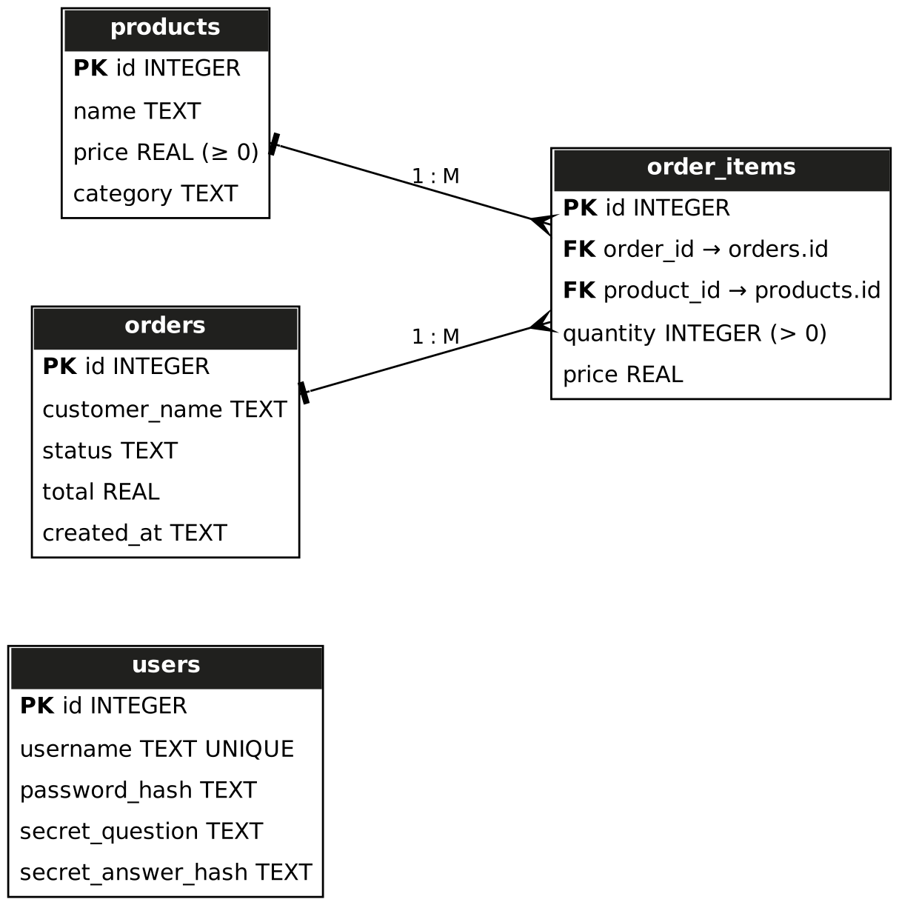  Рисунок 1 – ER-модель информационной системы учёта заказов кофейни
06.11.26 | 9.Проектирование информационной системы с применением языка моделирования UML, IDEF  Содержание задания:  -Анализ собранных материалов.  Занести в Дневник практики модели информационной системы:  Диаграмму прецедентов, диаграмму классов, диаграмму IDEF0.  Результат выполнения:  Построены модели ИС:  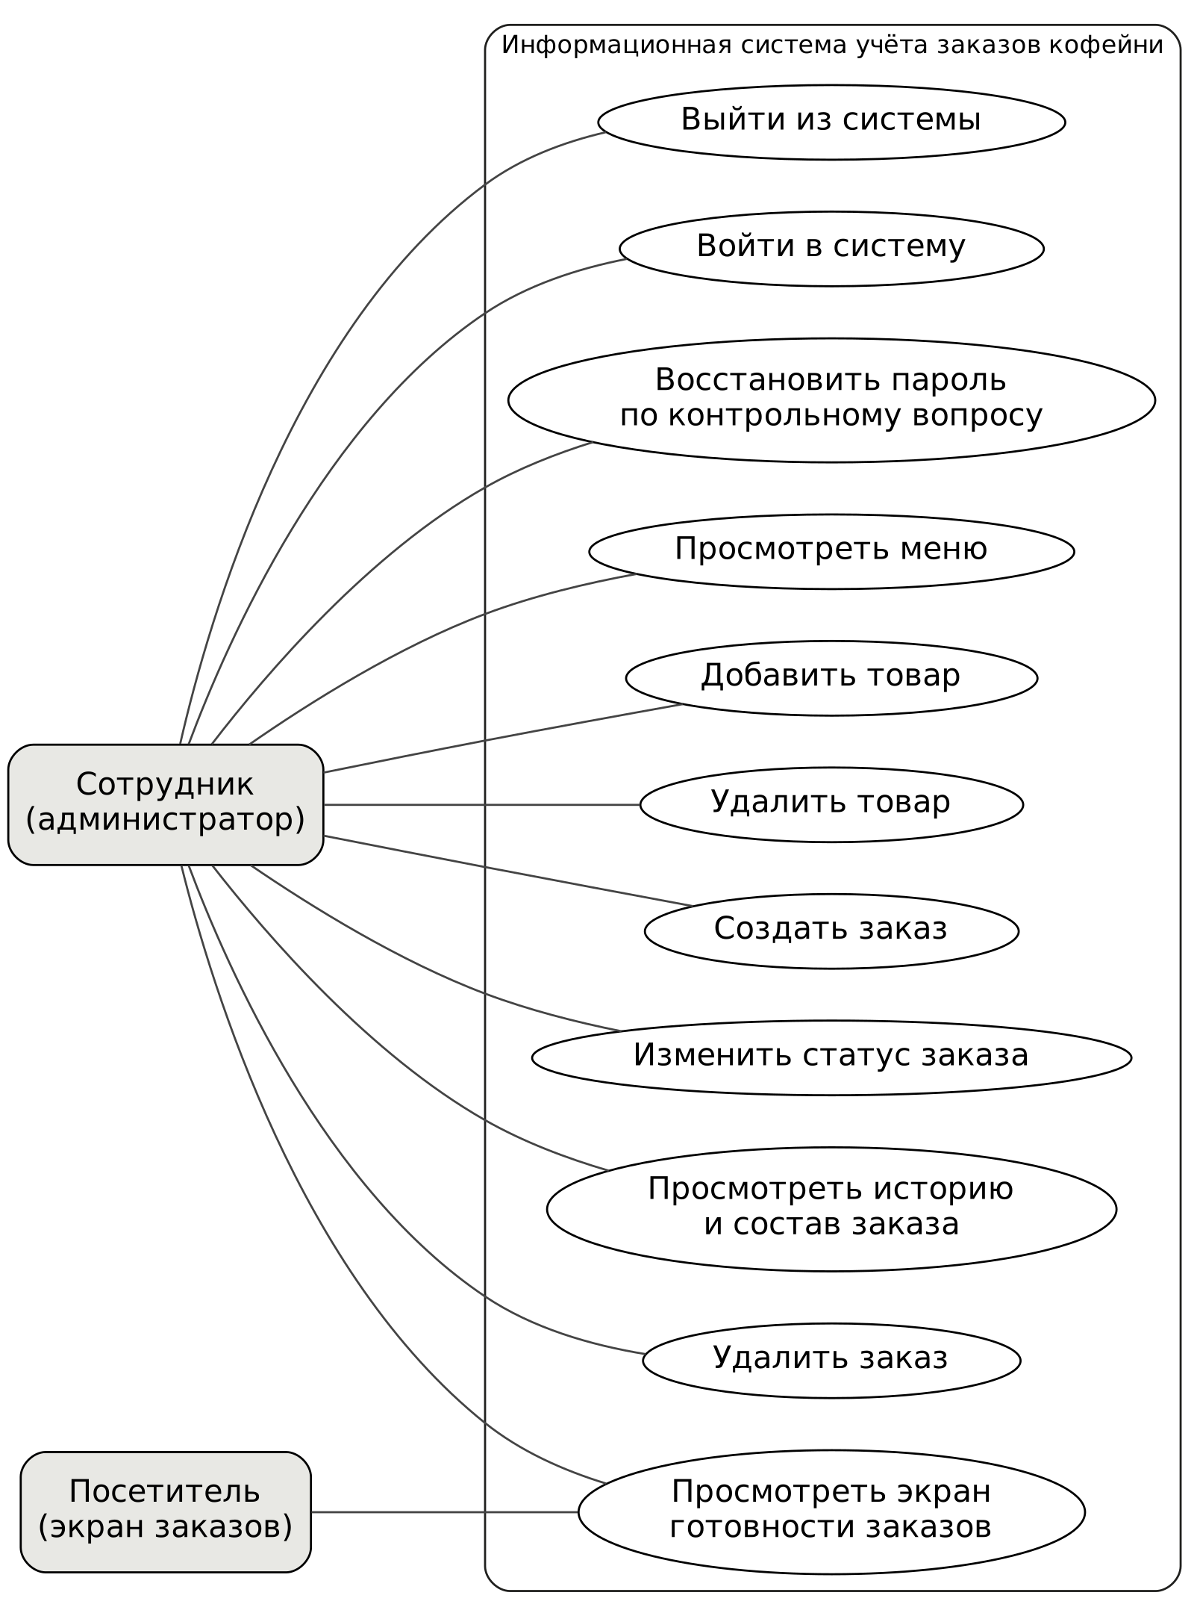  Рисунок 2 – Диаграмма прецедентов  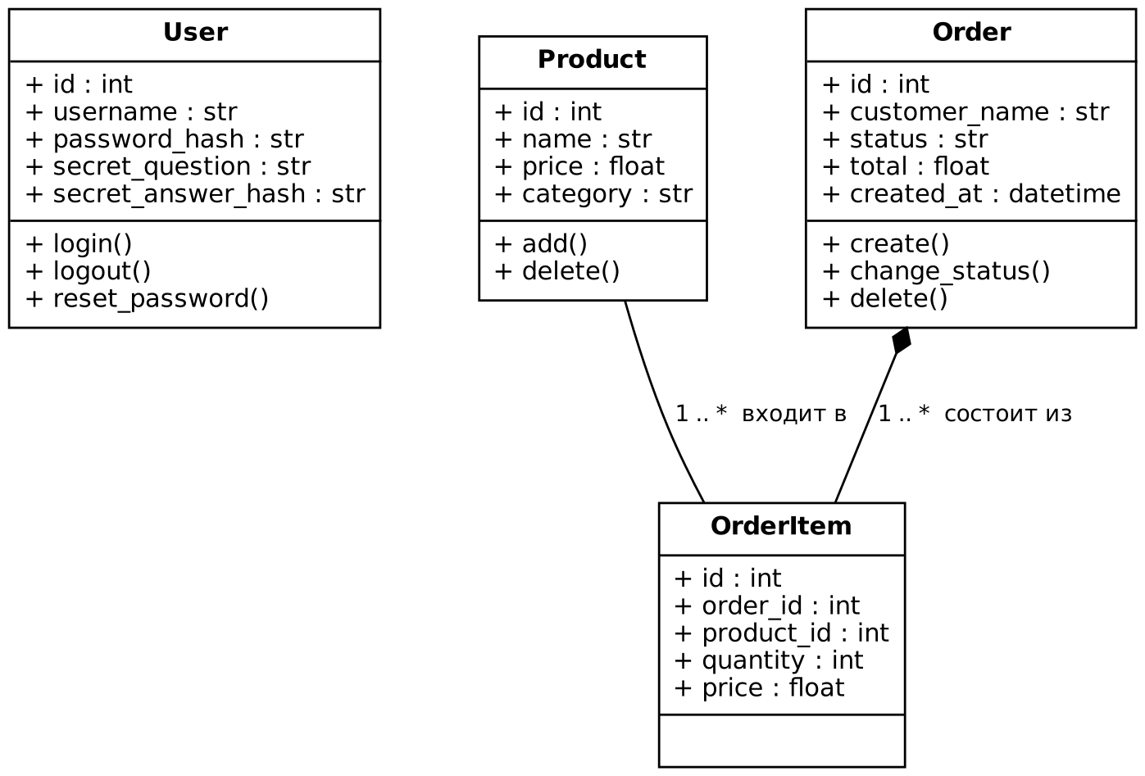  Рисунок 3 – Диаграмма классов  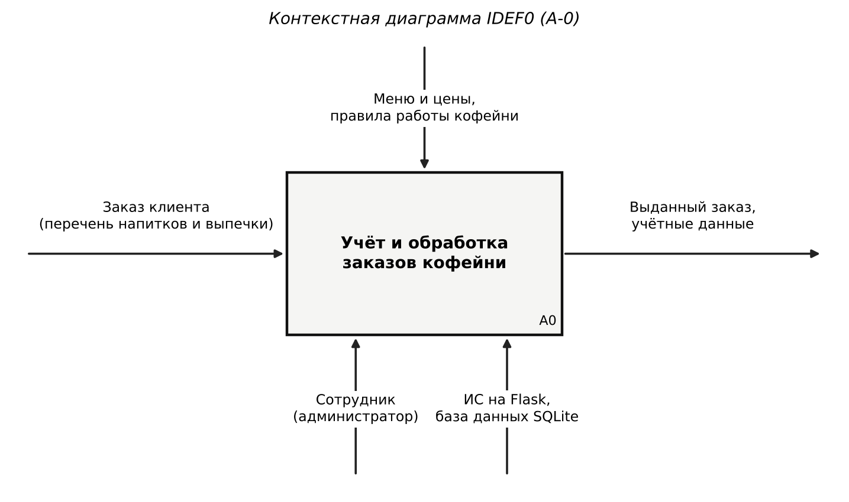  Рисунок 4 – Контекстная диаграмма IDEF0 (A-0)  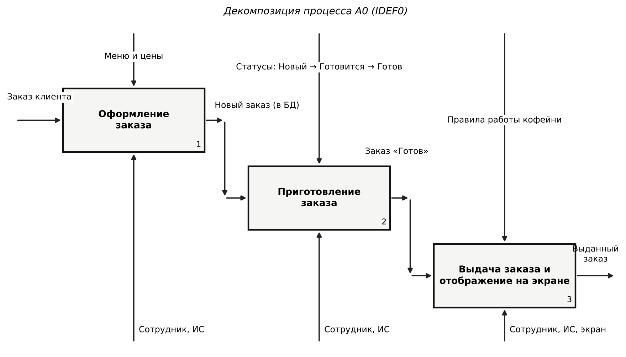  Рисунок 5 – Декомпозиция процесса A0 (IDEF0)
07.11.26 | 10.Проведение оценки качества и экономической эффективности  Содержание задания:  -Определение критериев оценки качества эксплуатируемой АИС.  -Разработка тестов для выполнения оценки качества функционирования АИС;  -Выполнение оценки качества функционирования АИС в соответствии с выбранными критериями оценки.  - Занести в Дневник практики обобщённый алгоритм и результаты тестирования эксплуатируемой АИС.  - Разместить в Дневнике практики: скрины диалоговых окон АИС, полученных на этапе тестирования надёжности АИС.  Результат выполнения:  Критерии оценки качества: функциональная корректность (правильность расчёта стоимости, смены статусов, работы с меню); надёжность (обработка ошибочного ввода без аварий); удобство использования (понятная навигация, сообщения об ошибках); безопасность (доступ только после входа, хранение паролей в виде хэшей); эффективность (мгновенный отклик на локальной БД).  Разработана и выполнена серия из 15 тестов (см. также задание 17). Результат: пройдено 15 из 15. Экономическая эффективность оценивается качественно: автоматический расчёт стоимости и единый учёт заказов исключают ручные подсчёты и потерю заказов, экран готовности снижает нагрузку на сотрудников при выдаче.  Диалоговые окна (сообщения), полученные при тестировании надёжности:  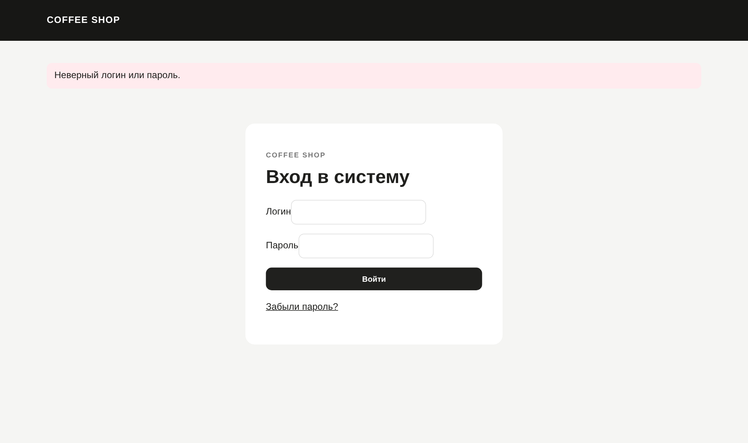  Рисунок 6 – Сообщение при вводе неверного пароля  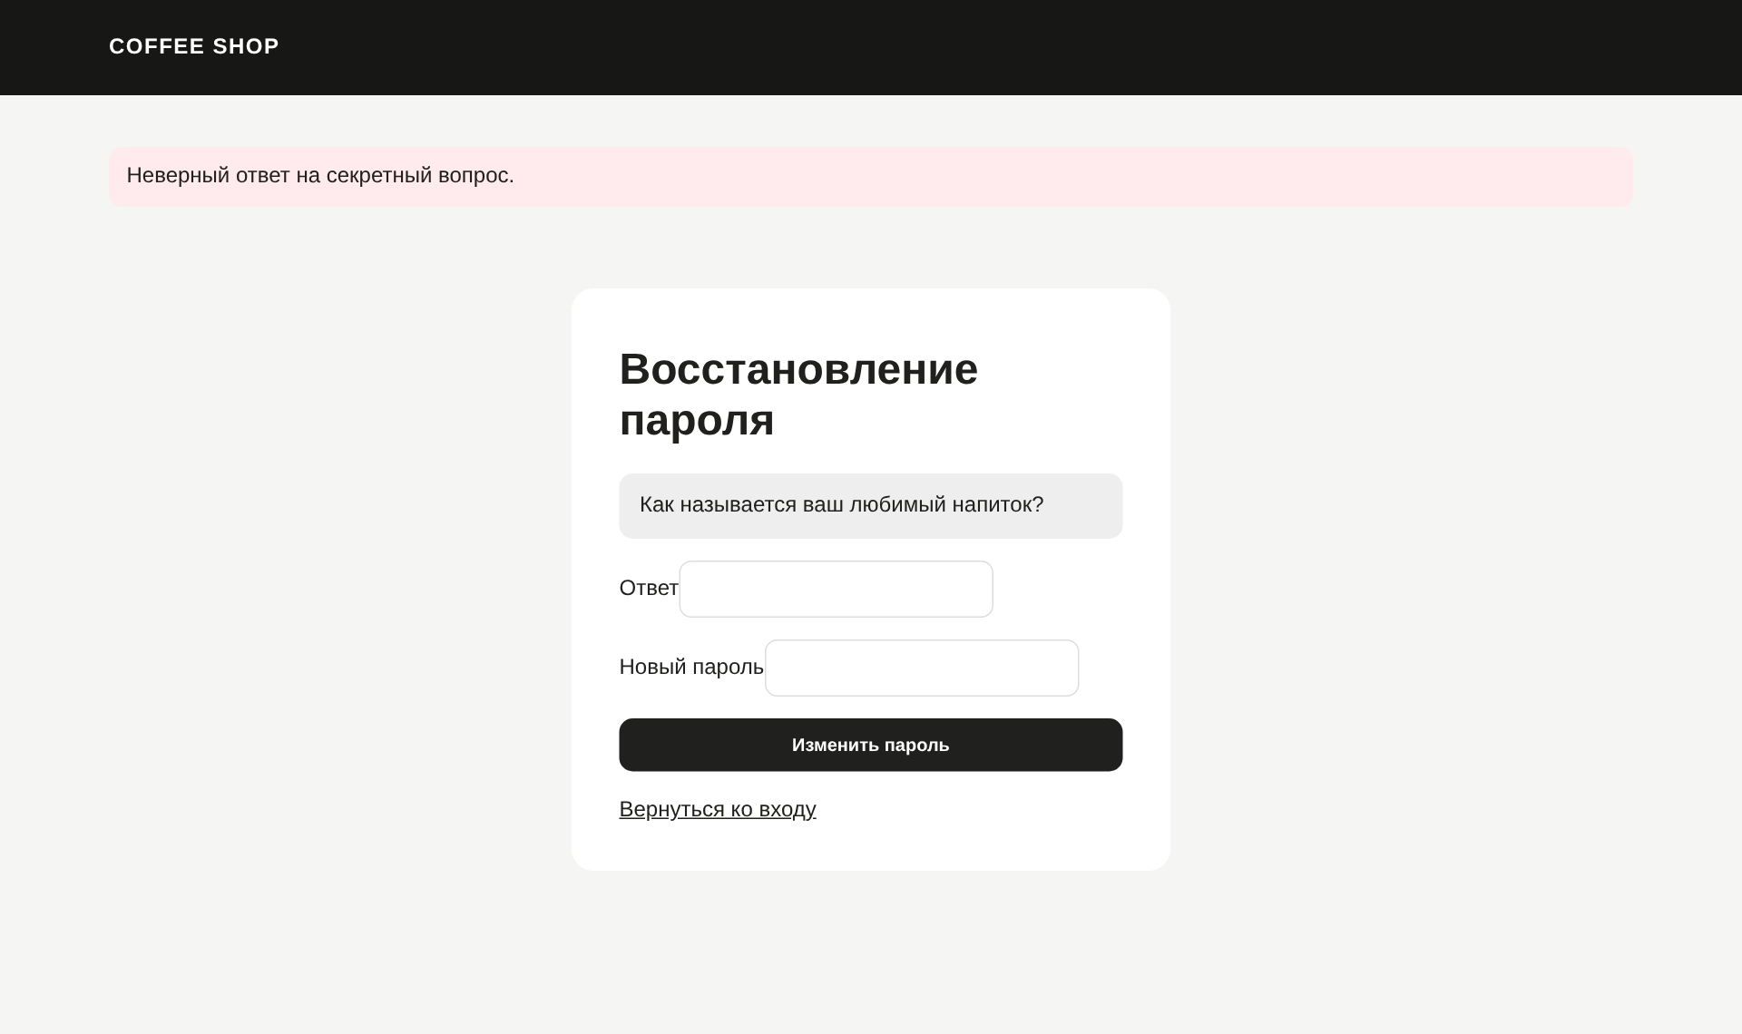  Рисунок 7 – Сообщение при неверном ответе на контрольный вопрос
09.11.26 | 11.Разработка требований безопасности информационной системы  Содержание задания:  -Изучение требований по безопасности к проектируемой ИС  Занести в Дневник практики: требования к безопасности данных, хранящихся в информационной системе  Результат выполнения:  Требования к безопасности данных ИС:  – доступ к управлению меню и заказами – только после аутентификации (проверка сессии на каждой странице);  – пароли и ответы на контрольный вопрос хранятся в виде хэшей (generate_password_hash), ответ нормализуется (регистр, «ё», знаки);  – SQL-запросы выполняются с параметрами (защита от SQL-инъекций); вывод в шаблонах экранируется (защита от XSS);  – изменяющие действия (удаление, смена статуса, добавление) выполняются только методом POST;  – минимальная длина нового пароля – 6 символов; запрет удаления товаров, входящих в историю заказов (целостность данных);  – секретный ключ сессий (secret_key) необходимо заменить на уникальный и хранить вне исходного кода; пароль администратора по умолчанию сменить после первого входа;  – рекомендуется регулярное резервное копирование файла БД coffee_shop.db.
10.11.26 | 12. Разработка руководства по инсталляции программного средства по индивидуальному заданию  Содержание задания:  - Разработка фрагмента документации по инсталляции ИС для разных типов пользователей информационной системы.  -Занести в Дневник практики: разработанный фрагмент документации по эксплуатации данной ИС.  Результат выполнения:  Руководство по инсталляции (Windows):  1. Установить Python 3.10 или новее с сайта python.org (при установке отметить «Add Python to PATH»).  2. Распаковать архив проекта и открыть командную строку в папке приложения (где находятся app.py и requirements.txt).  3. Создать виртуальное окружение: python -m venv venv; активировать: venv\Scripts\activate.  4. Установить зависимости: pip install -r requirements.txt.  5. Запустить приложение: python app.py (запускать из этой же папки). При первом запуске автоматически создаётся файл БД coffee_shop.db с таблицами, учётной записью администратора и начальным меню.  6. Открыть в браузере http://127.0.0.1:5000. Вход: логин admin, пароль admin123 (контрольный ответ – «кофе»). Экран для зала: http://127.0.0.1:5000/display. Остановка – Ctrl+C. Данные сохраняются в coffee_shop.db после перезапуска.
11.11.26 | 13. Разработка руководства пользователя программного средства по индивидуальному заданию  Содержание задания:  - Разработка фрагмента документации по эксплуатации ИС для разных типов пользователей информационной системы.  -Занести в Дневник практики: разработанный фрагмент документации по эксплуатации данной ИС.  Результат выполнения:  Фрагмент руководства пользователя (сотрудник):  Вход. Введите логин и пароль на странице входа. Если пароль забыт – ссылка «Забыли пароль?»: введите логин, ответьте на контрольный вопрос и задайте новый пароль (не менее 6 символов). Кнопка «Выйти» завершает сеанс.  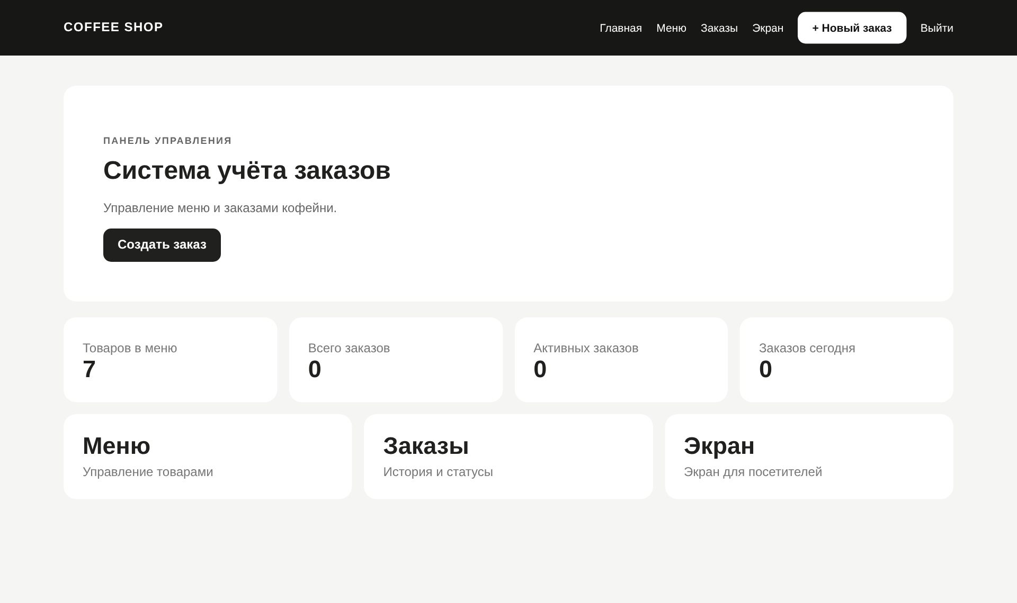  Рисунок 8 – Главная страница: статистика и быстрые переходы  Меню. В разделе «Меню» заполните название, категорию и цену и нажмите «Добавить». Товар, который не входит ни в один заказ, можно удалить кнопкой «Удалить».  Новый заказ. Нажмите «+ Новый заказ», укажите имя клиента (по умолчанию «Гость») и количество нужных товаров, затем «Создать заказ». Стоимость рассчитывается автоматически.  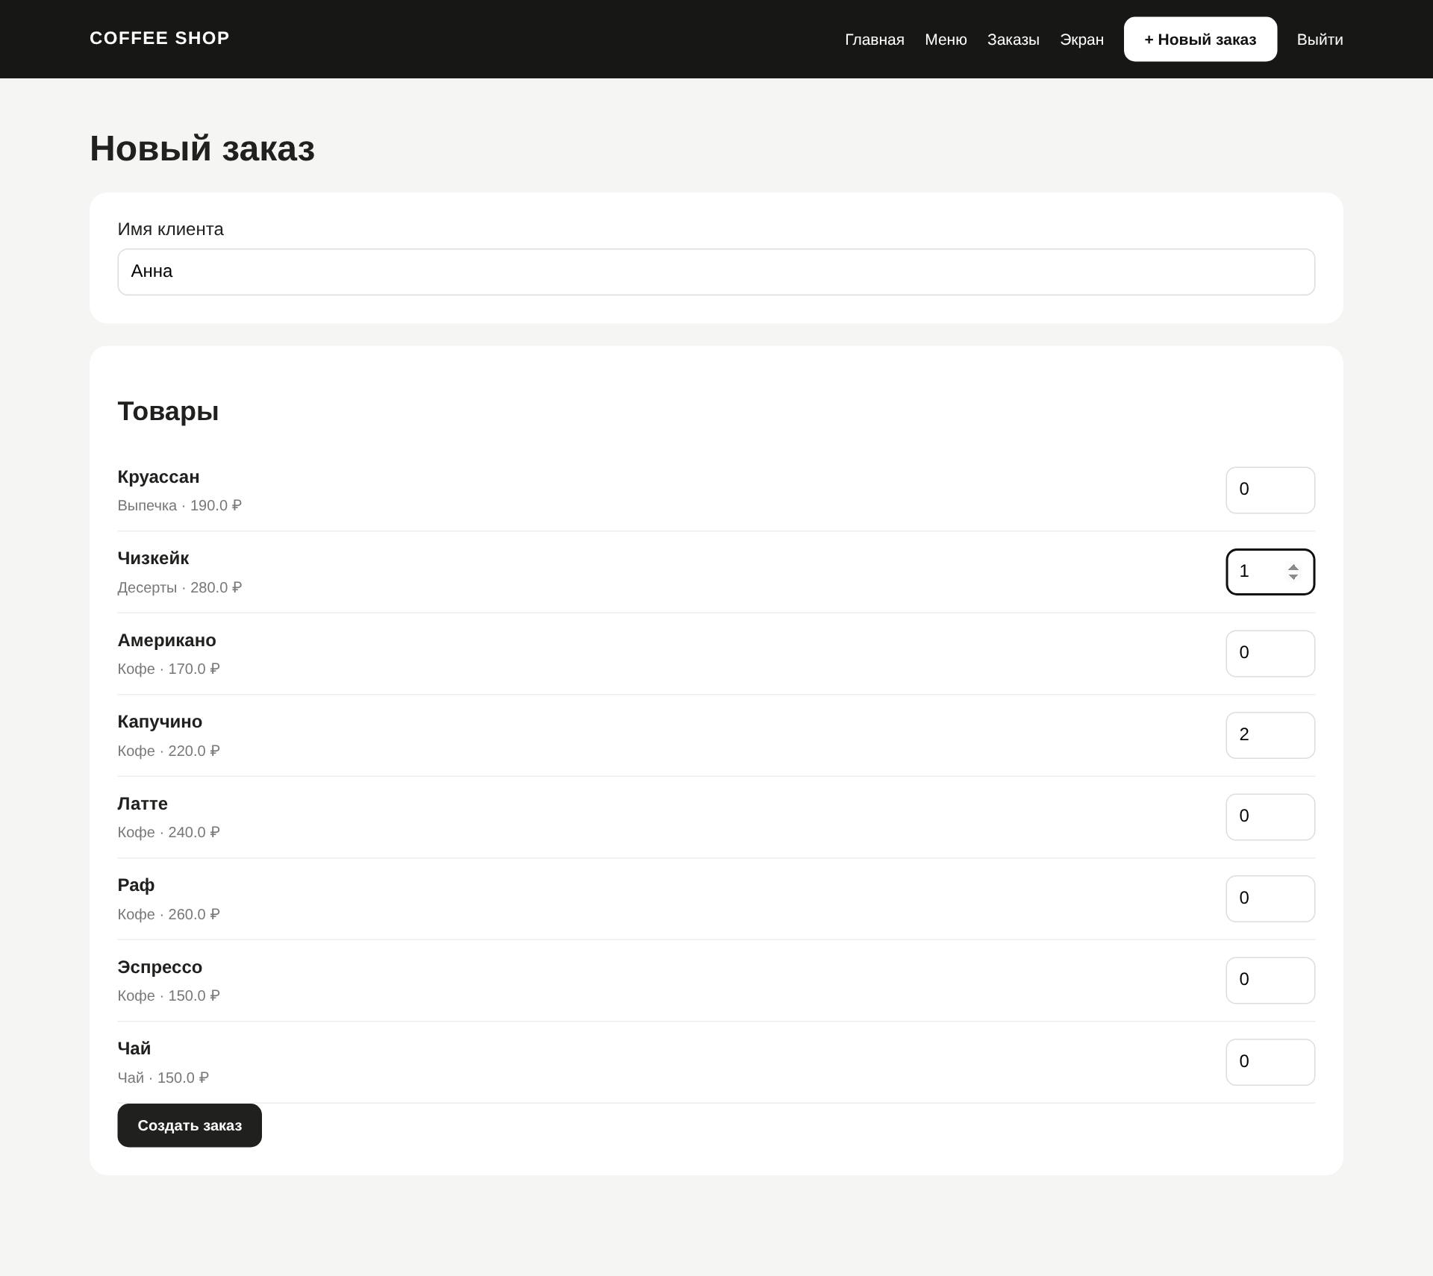  Рисунок 9 – Форма создания заказа  Заказы. В разделе «Заказы» отображается история; статус меняется в выпадающем списке («Новый», «Готовится», «Готов»); ссылка «Открыть» показывает состав заказа.  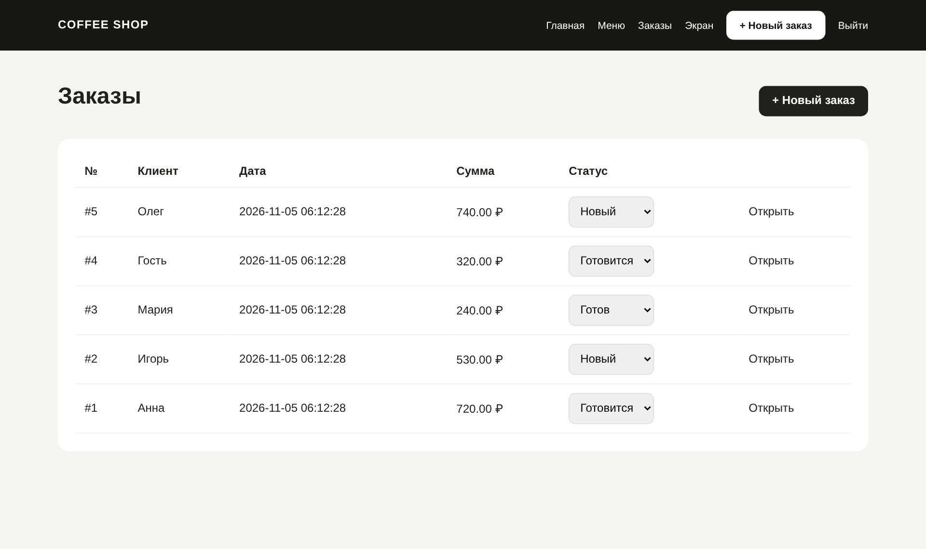  Рисунок 10 – Список заказов и смена статуса  Экран заказов. Страница /display выводится на монитор или телевизор в зале и обновляется автоматически.
12.11.26 | 14.. Проектирование интерфейса пользователя  Содержание задания:  -Изучение принципов проектирования интерфейса пользователя  - Занести в Дневник практики:  - 1. Созданный проект интерфейса пользователя ИС  Результат выполнения:  Разработан проект интерфейса: единый шаблон страниц (шапка с навигацией, область содержимого, всплывающие сообщения), тёмная шапка и светлый фон, карточки и таблицы, отдельный тёмный широкоформатный экран заказов. Схема навигации:  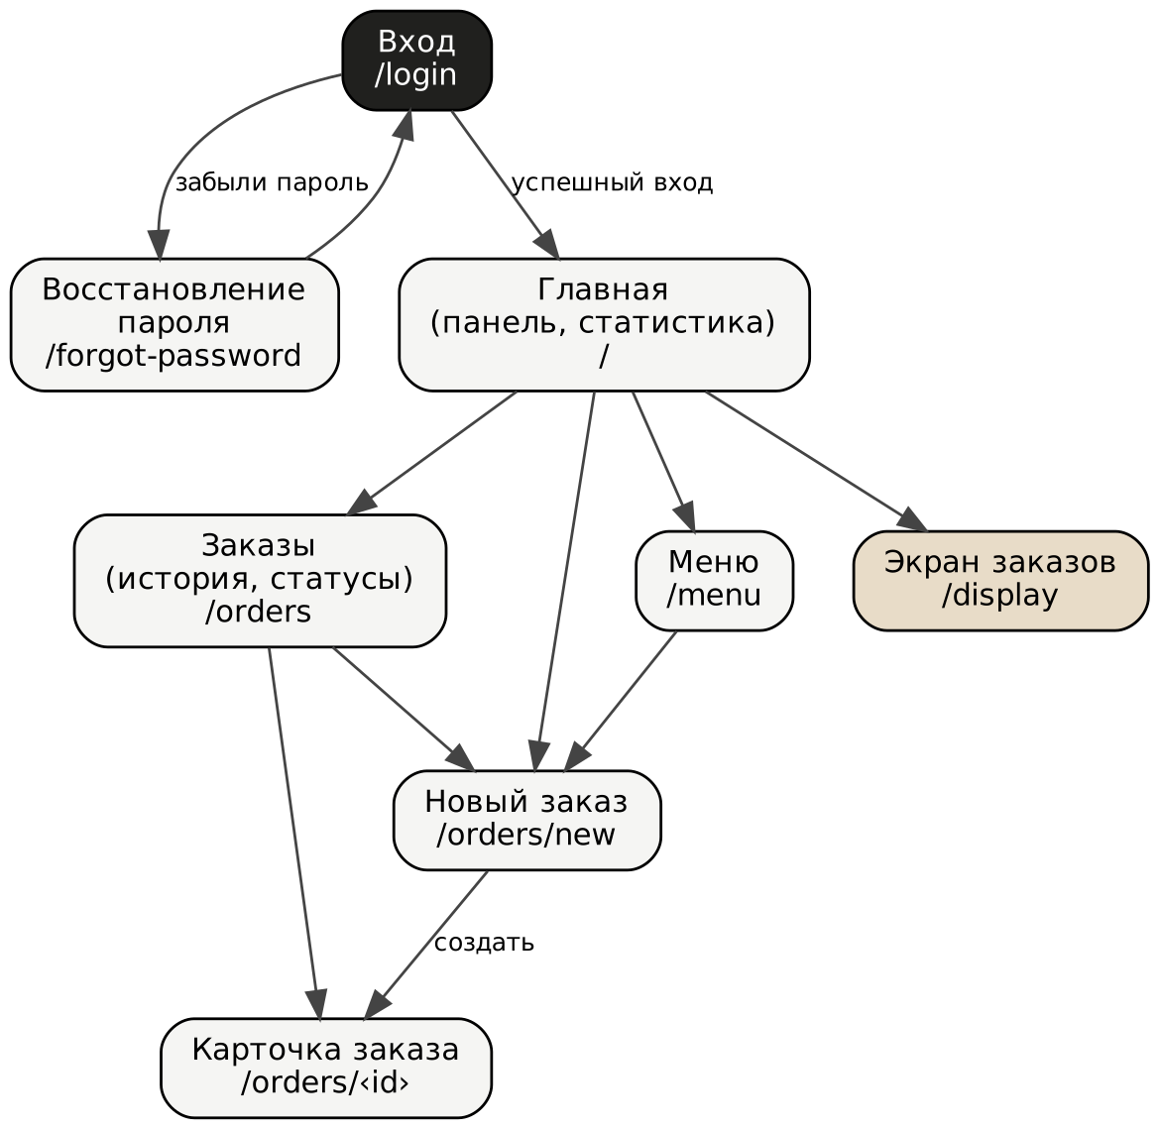  Рисунок 11 – Схема навигации интерфейса пользователя
12.11.26 | 15 Разработка информационной системы  Содержание задания:  - Ознакомление с принципами разработки ИС .  -Занести в Дневник практики:  Скриншоты разработанной ИС  Результат выполнения:  Разработана информационная система на Flask: файл app.py (маршруты, работа с БД, авторизация), шаблоны Jinja2 (base, login, forgot_password, index, menu, orders, new_order, order, display), стили static/style.css, БД SQLite coffee_shop.db, requirements.txt. Реализованы: вход/выход, восстановление пароля, меню (добавление, удаление), создание заказов из нескольких товаров, расчёт стоимости, смена статуса, история заказов, экран заказов. Скриншоты ИС:  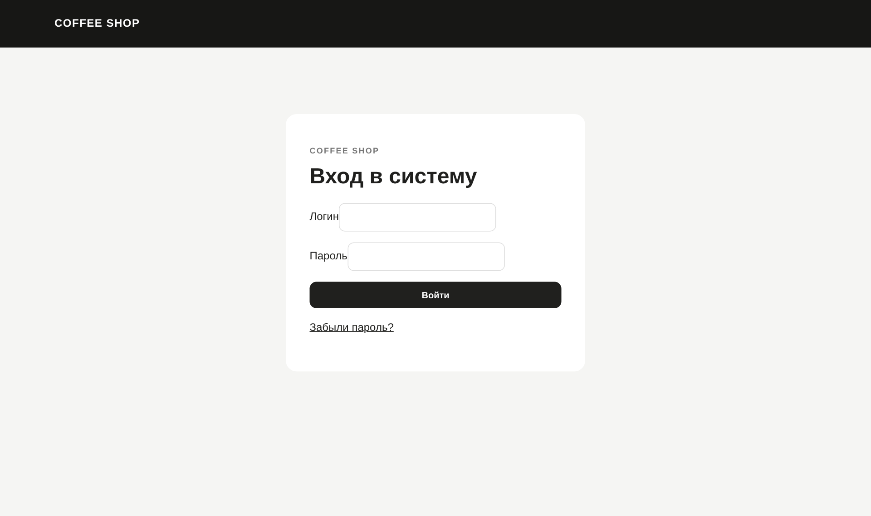  Рисунок 12 – Страница входа  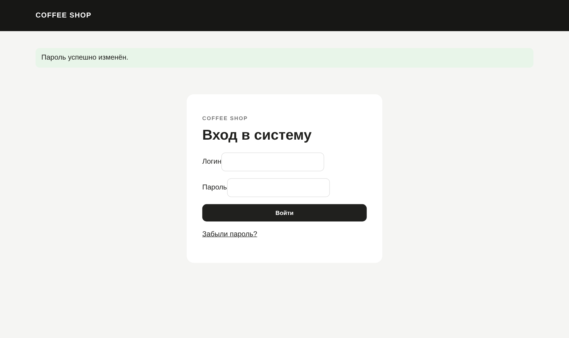  Рисунок 13 – Успешная смена пароля  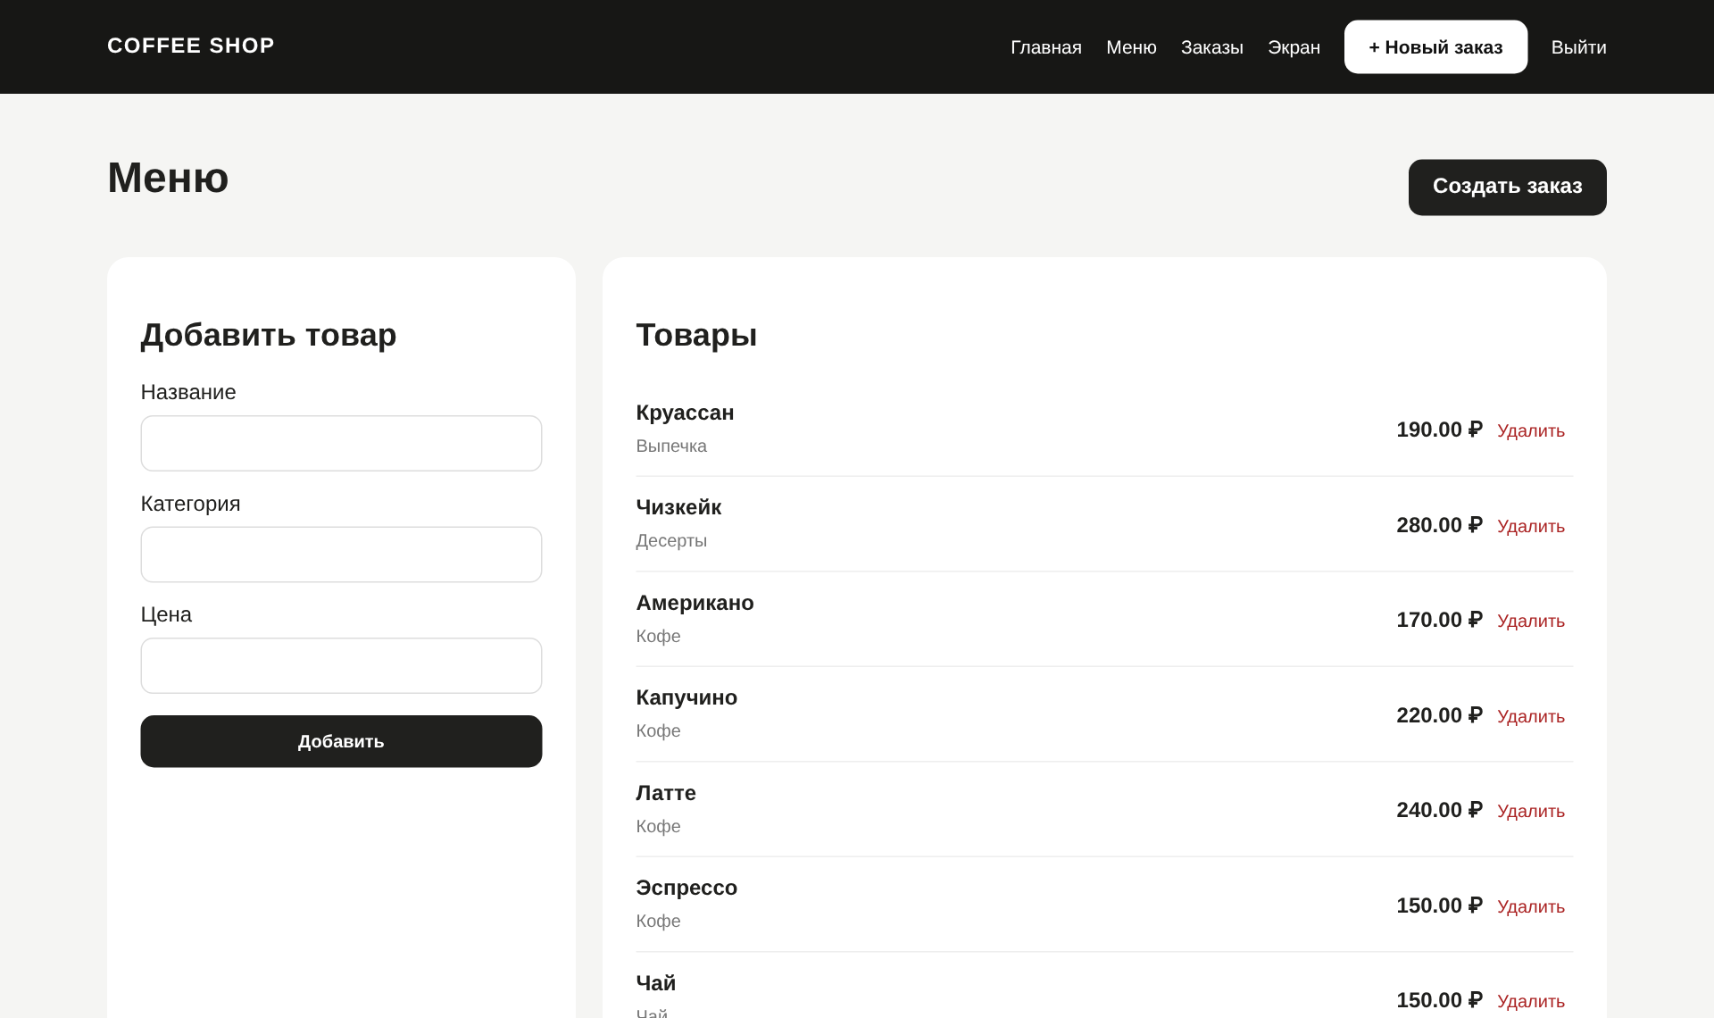  Рисунок 14 – Меню  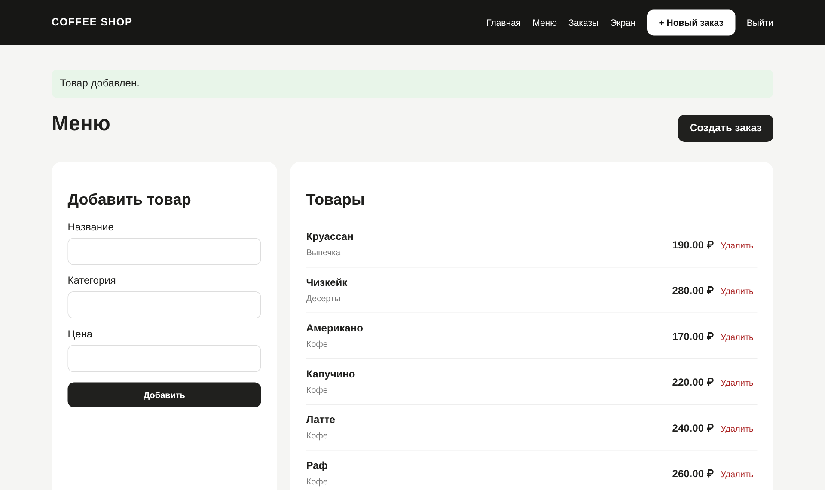  Рисунок 15 – Добавление товара в меню  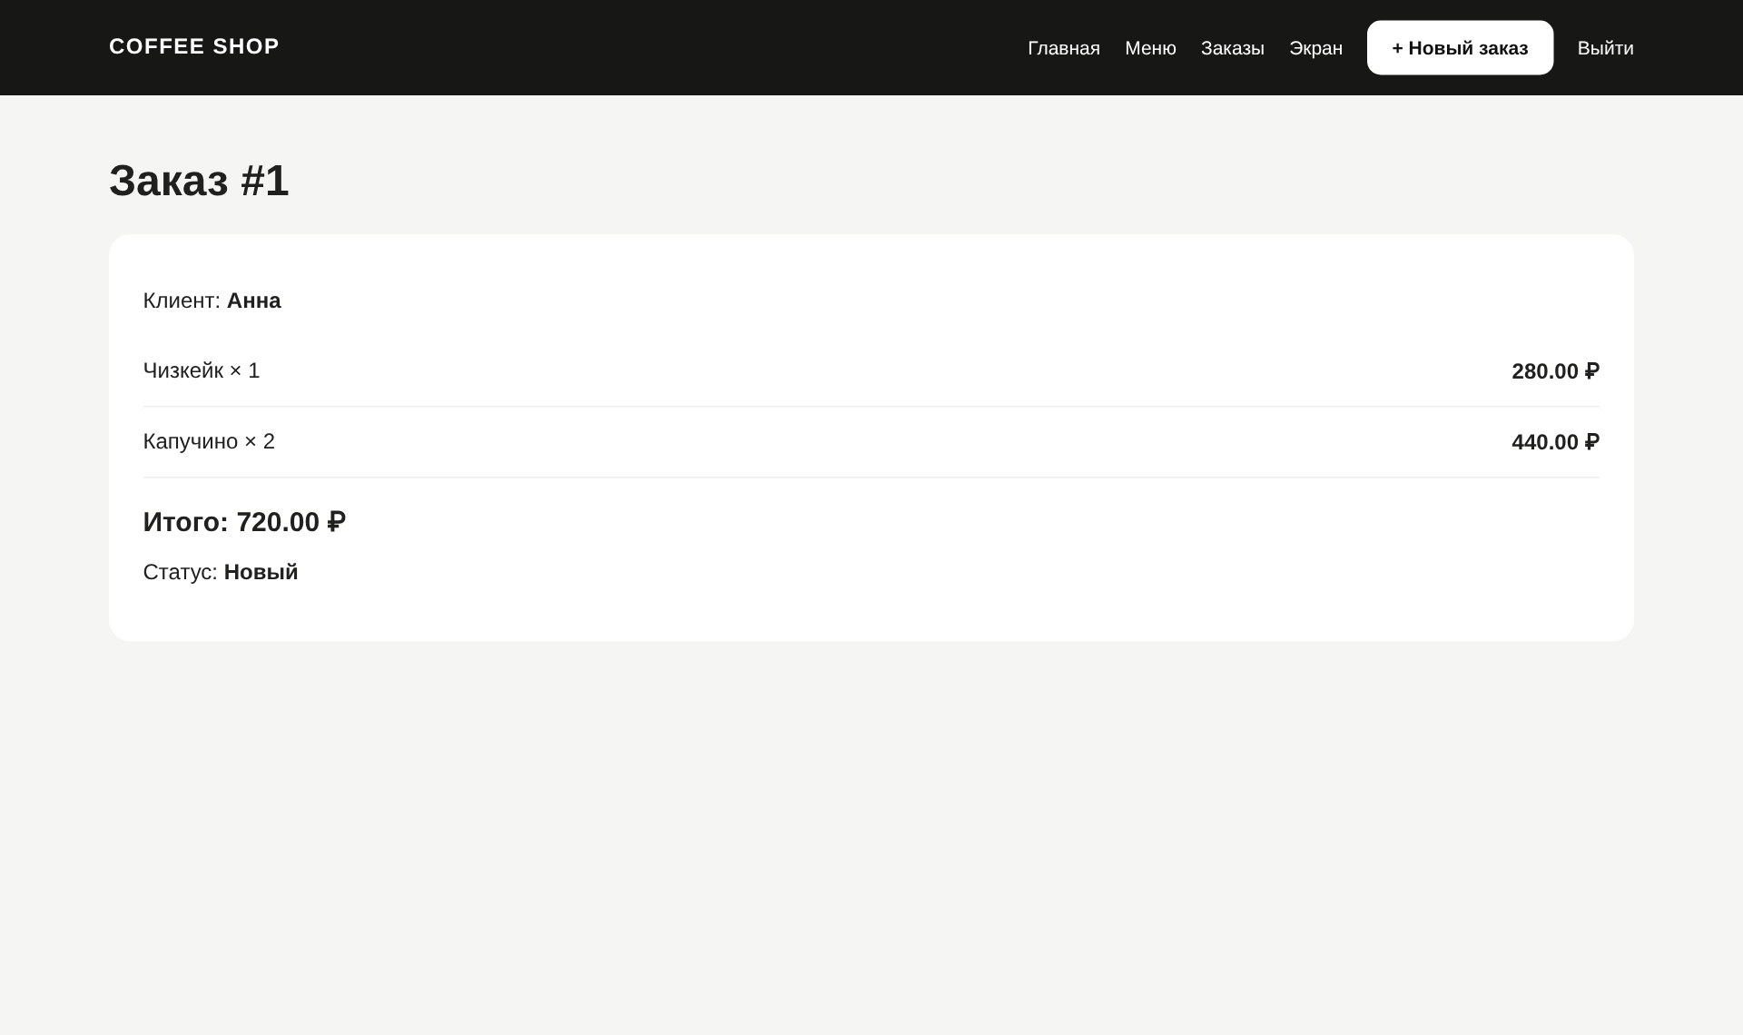  Рисунок 16 – Карточка заказа  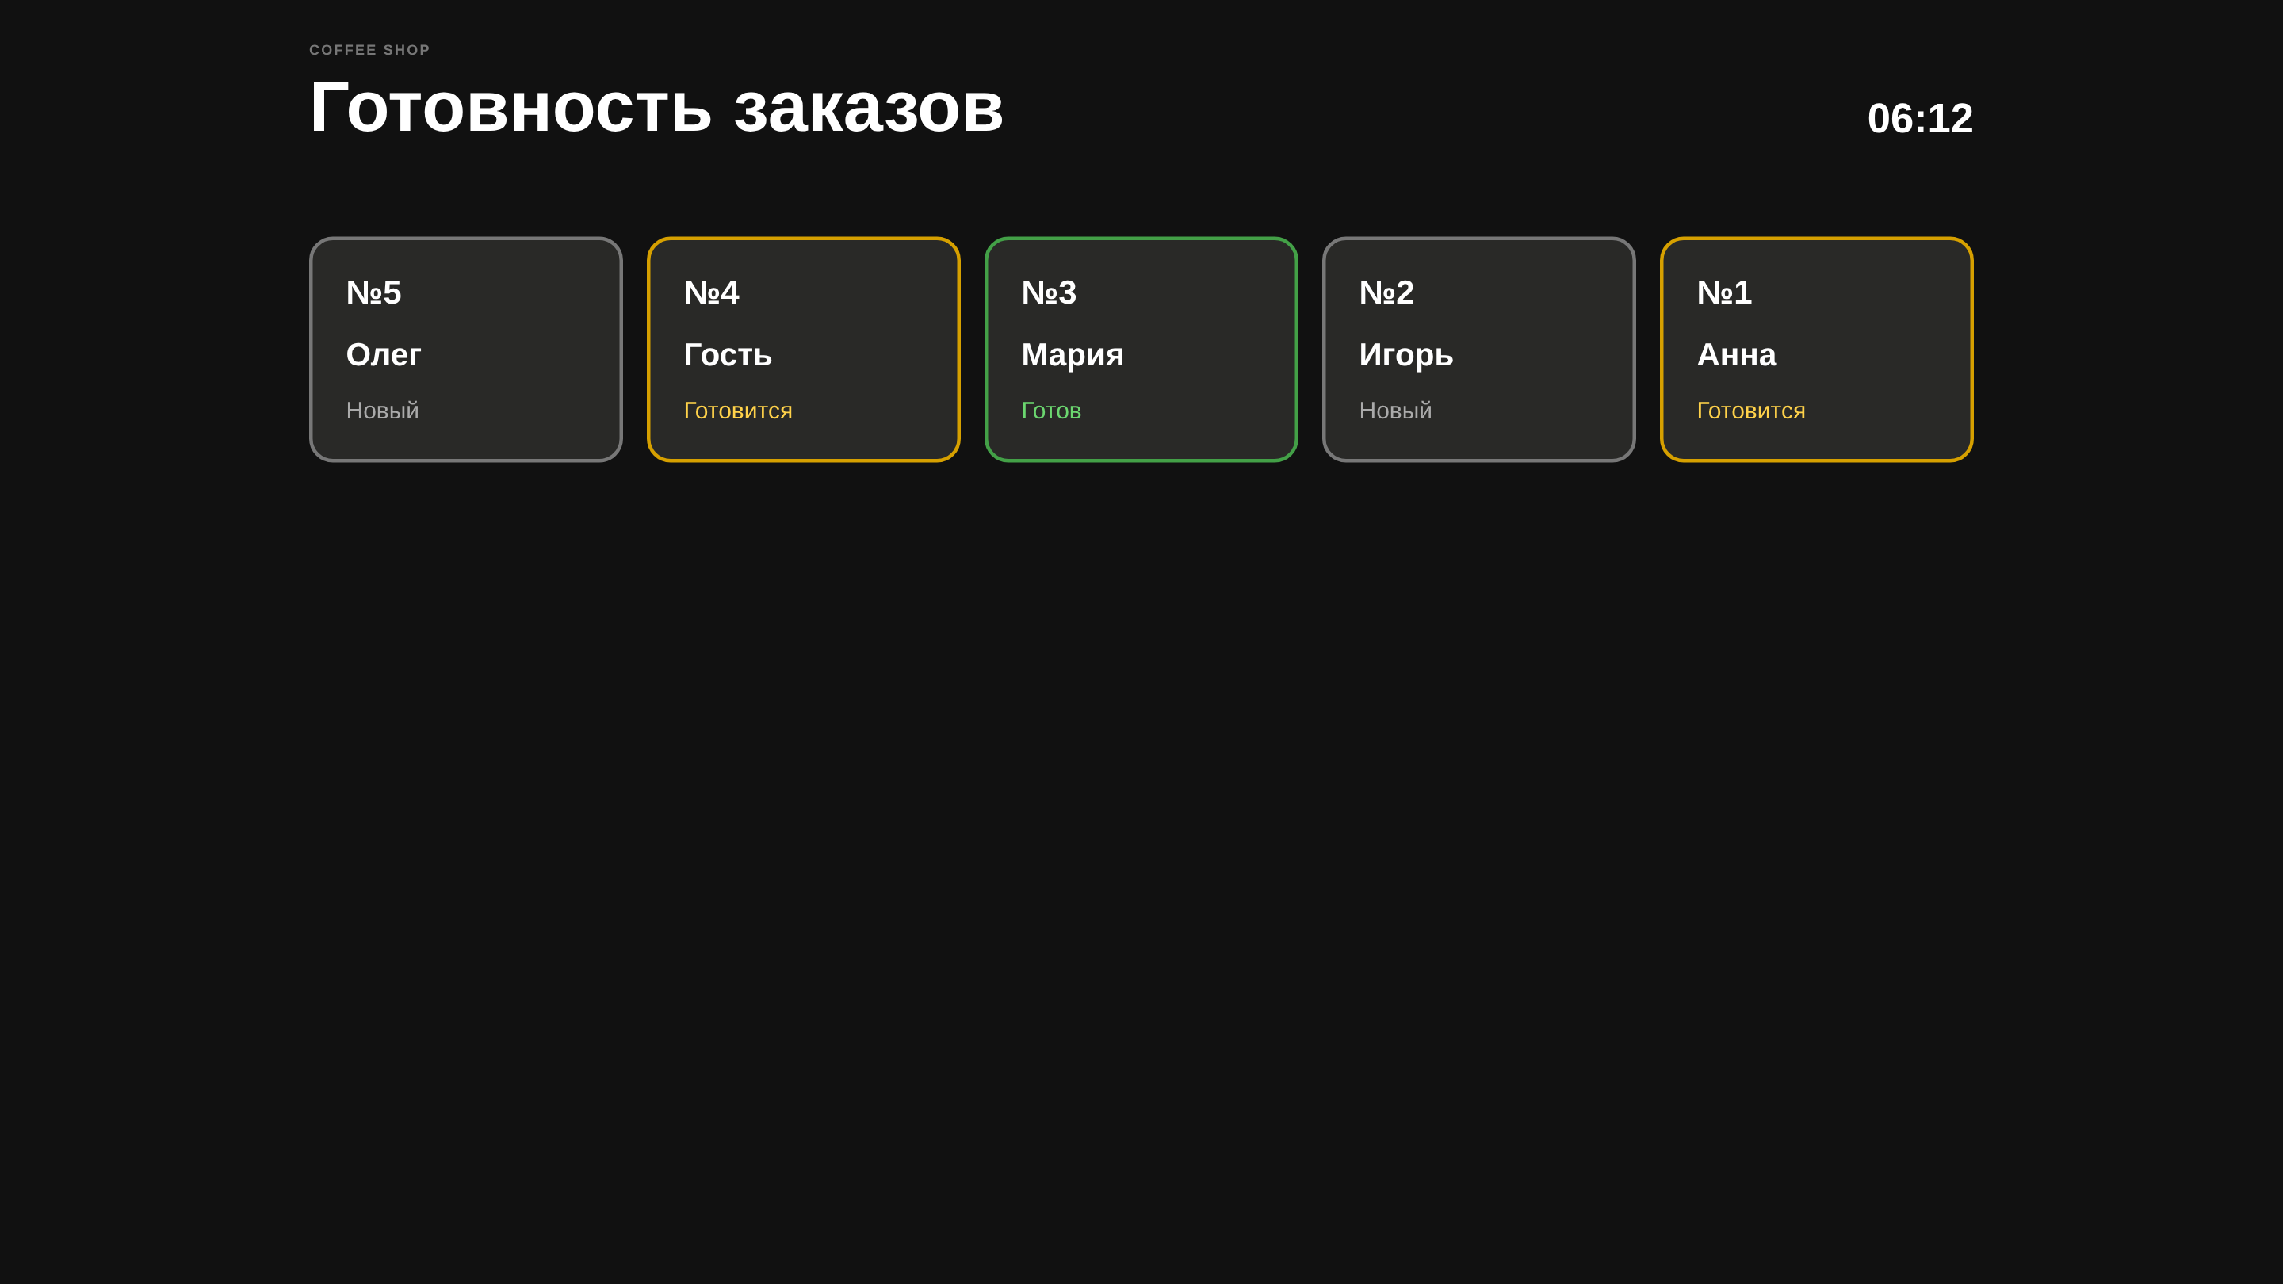  Рисунок 17 – Экран заказов для монитора или телевизора
13.11.26 | 16. Реализация алгоритмов обработки числовых данных, алгоритмов поиска  Содержание задания:  Изучение алгоритмов обработки числовых данных и алгоритмов поиска информации по разным критериям  Занести в Дневник практики:  Скриншоты окон, где используются поиск и обработка данных в ИС.  Результат выполнения:  Реализованные алгоритмы обработки данных:  – расчёт стоимости заказа: сумма цена × количество по всем выбранным товарам, при некорректном или нулевом количестве позиция пропускается;  – сортировка меню по категории и названию (ORDER BY category, name), выборка заказов по убыванию номера;  – подсчёт статистики на главной странице (число товаров, всего заказов, активных, за сегодня – COUNT и date(created_at));  – нормализация ответа на контрольный вопрос (регистр, «ё»→«е», удаление знаков) перед сравнением хэшей;  – проверка удаления товара: поиск использования в order_items.  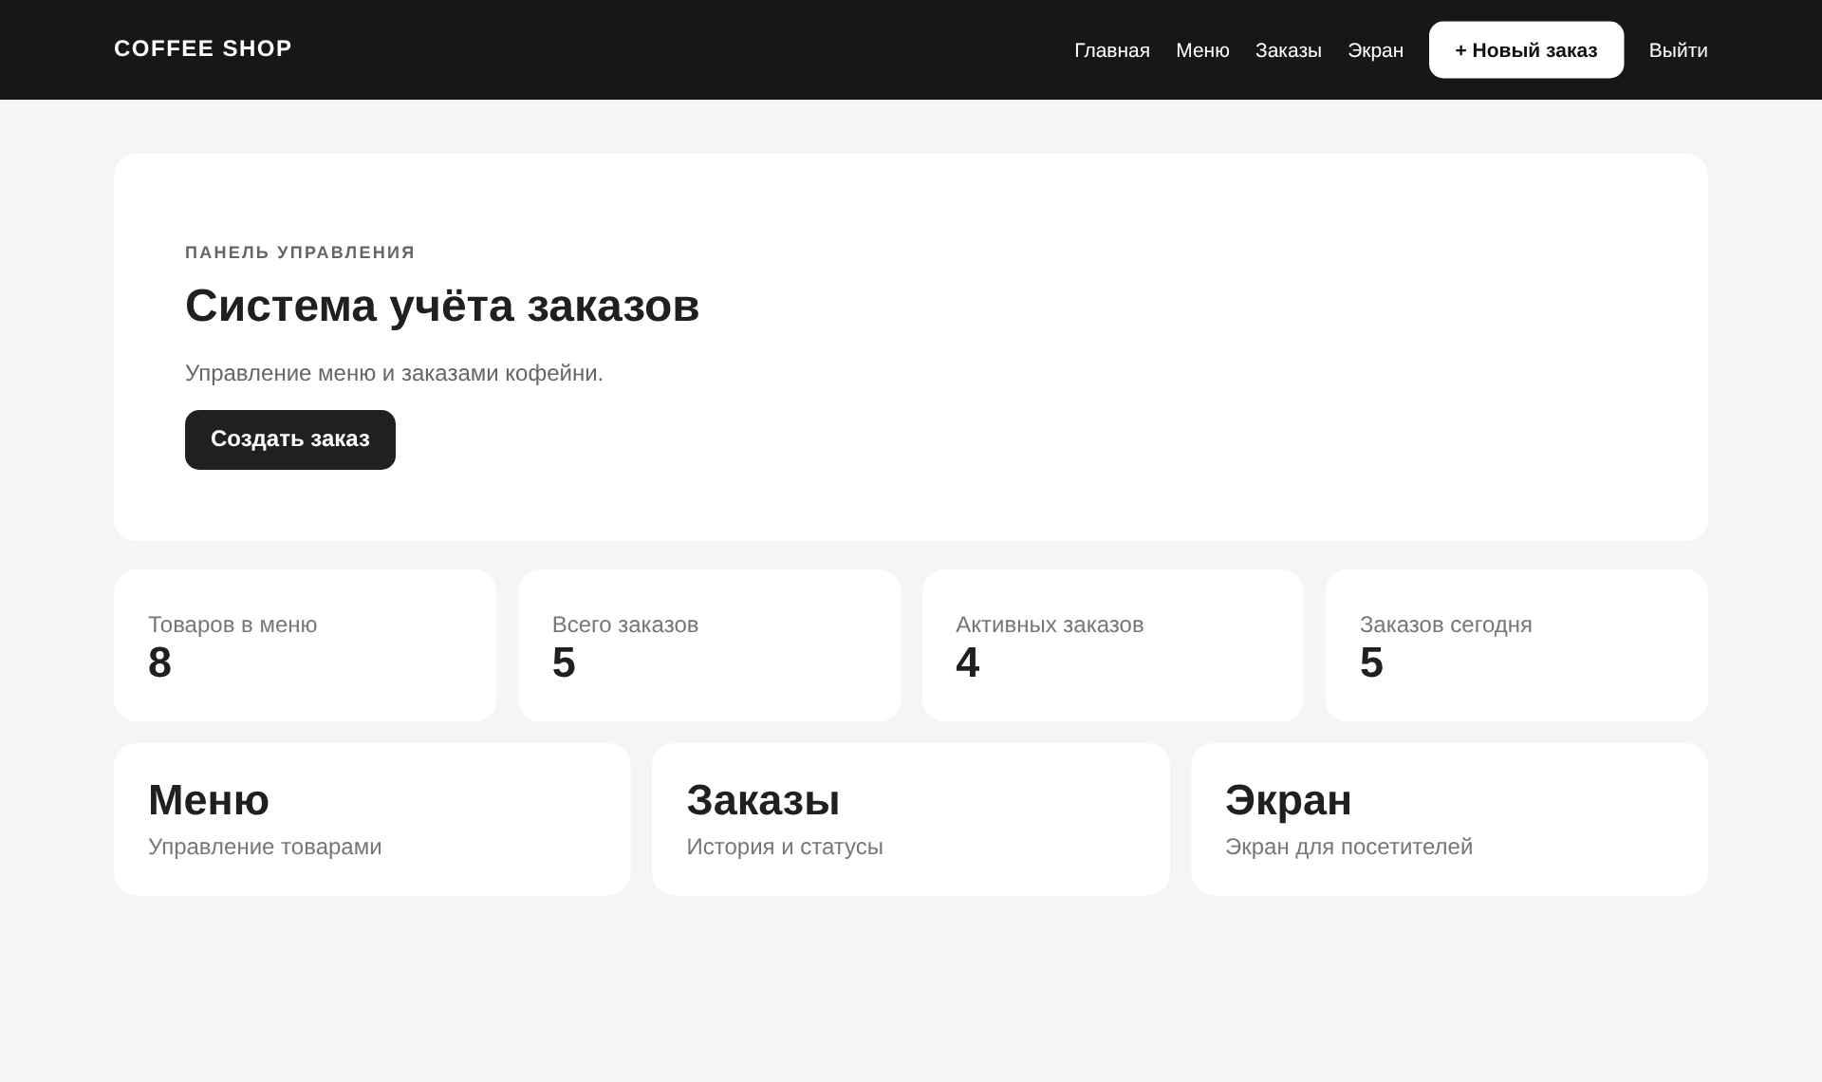  Рисунок 18 – Подсчёт статистики по заказам  Рисунок 19 – Расчёт стоимости заказа
13.11.26 | 15. Разработка интерфейса пользователя  Содержание задания:  - Ознакомление с интерфейсом пользователя ИС, установленного на предприятии, выявление недостатков.  -Занести в Дневник практики:  Созданный для своей ИС интерфейс пользователя  Результат выполнения:  Интерфейс ИС создан на HTML и CSS (grid, flex, clamp, медиазапрос для ширины до 800 px). Экран заказов выполнен для широкоформатных экранов: крупные карточки с номером, именем клиента и цветным статусом, часы, обновление каждые 5 секунд. Интерфейс адаптируется под мобильные устройства.  Рисунок 20 – Главная страница  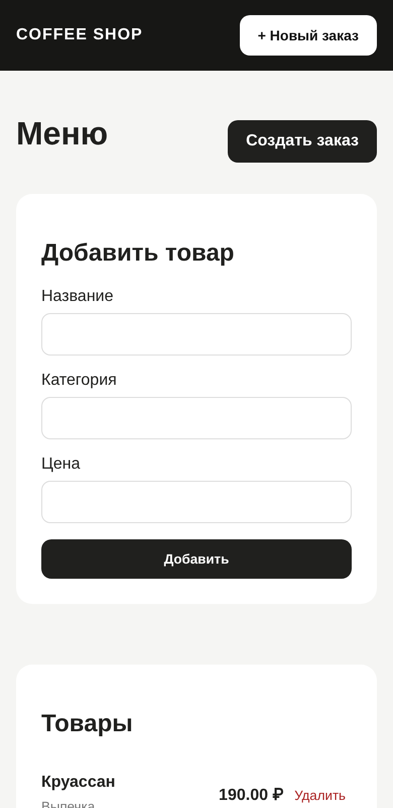  Рисунок 21 – Меню на экране мобильного устройства
13.11.26 | 16 Отладка приложения  Содержание задания:  -Изучение разновидностей ошибок, устранение их в процессе отладки  -Занести в Дневник практики:  Скриншоты ошибок, которые были и скриншоты после исправления  Результат выполнения:  Отладка проводилась запуском приложения и пошаговой проверкой сценариев. Ошибочные ситуации обрабатываются приложением и выводятся пользователю в виде сообщений, без аварийного завершения: неверный ответ на контрольный вопрос, короткий пароль, несуществующий заказ и др.  Рисунок 22 – Обработка ошибки при восстановлении пароля    Рисунок 23 – Обработка запроса к несуществующему заказу
14.11.26 | 17. Ручное тестирование. Анализ и обеспечение обработки исключительных ситуаций  Содержание задания:  Тестирвание разработанной ИС  Занести в Дневник практики:  Скриншоты тестирования ИС  Результат выполнения:  Выполнено ручное тестирование ИС. Результаты тестов:  Т1. Открытие /orders без входа. Ожидание: Перенаправление на /login. Результат: 302 → /login. Пройден.  Т2. Вход с неверным паролем. Ожидание: Сообщение «Неверный логин или пароль.». Результат: Неверный логин или пароль.. Пройден.  Т3. Вход с верными данными. Ожидание: Перенаправление на главную. Результат: 302 → /. Пройден.  Т4. Создание заказа без товаров. Ожидание: Сообщение «Добавьте товар.». Результат: Добавьте товар.. Пройден.  Т5. Нечисловое и отрицательное количество. Ожидание: Позиции игнорируются, заказ не создаётся. Результат: Добавьте товар.. Пройден.  Т6. Расчёт стоимости: Капучино ×2 (220 ₽) + Чизкейк ×1 (280 ₽). Ожидание: Итого: 720.00 ₽. Результат: Итого: 720.00 ₽. Пройден.  Т7. Добавление товара с отрицательной ценой. Ожидание: Сообщение «Заполните поля корректно.». Результат: Заполните поля корректно.. Пройден.  Т8. Добавление товара, цена с запятой (260,50). Ожидание: Товар добавлен. Результат: Товар добавлен.. Пройден.  Т9. Удаление товара, входящего в заказ. Ожидание: Сообщение «Нельзя удалить товар из истории заказов.». Результат: Нельзя удалить товар из истории заказов.. Пройден.  Т10. Удаление товара, не входящего в заказы. Ожидание: Сообщение «Товар удалён.». Результат: Товар удалён.. Пройден.  Т11. Установка недопустимого статуса. Ожидание: Сообщение «Некорректный статус.». Результат: Некорректный статус.. Пройден.  Т12. Открытие несуществующего заказа. Ожидание: Ответ 404 «Заказ не найден». Результат: 404 «Заказ не найден». Пройден.  Т13. Восстановление пароля: несуществующий логин. Ожидание: Сообщение «Пользователь не найден.». Результат: Пользователь не найден.. Пройден.  Т14. Восстановление пароля: верный ответ (регистр), пароль 3 символа. Ожидание: Сообщение о минимальной длине пароля. Результат: Новый пароль должен содержать минимум 6 символов.. Пройден.  Т15. Экран /display без авторизации. Ожидание: Страница доступна (200). Результат: 200. Пройден.  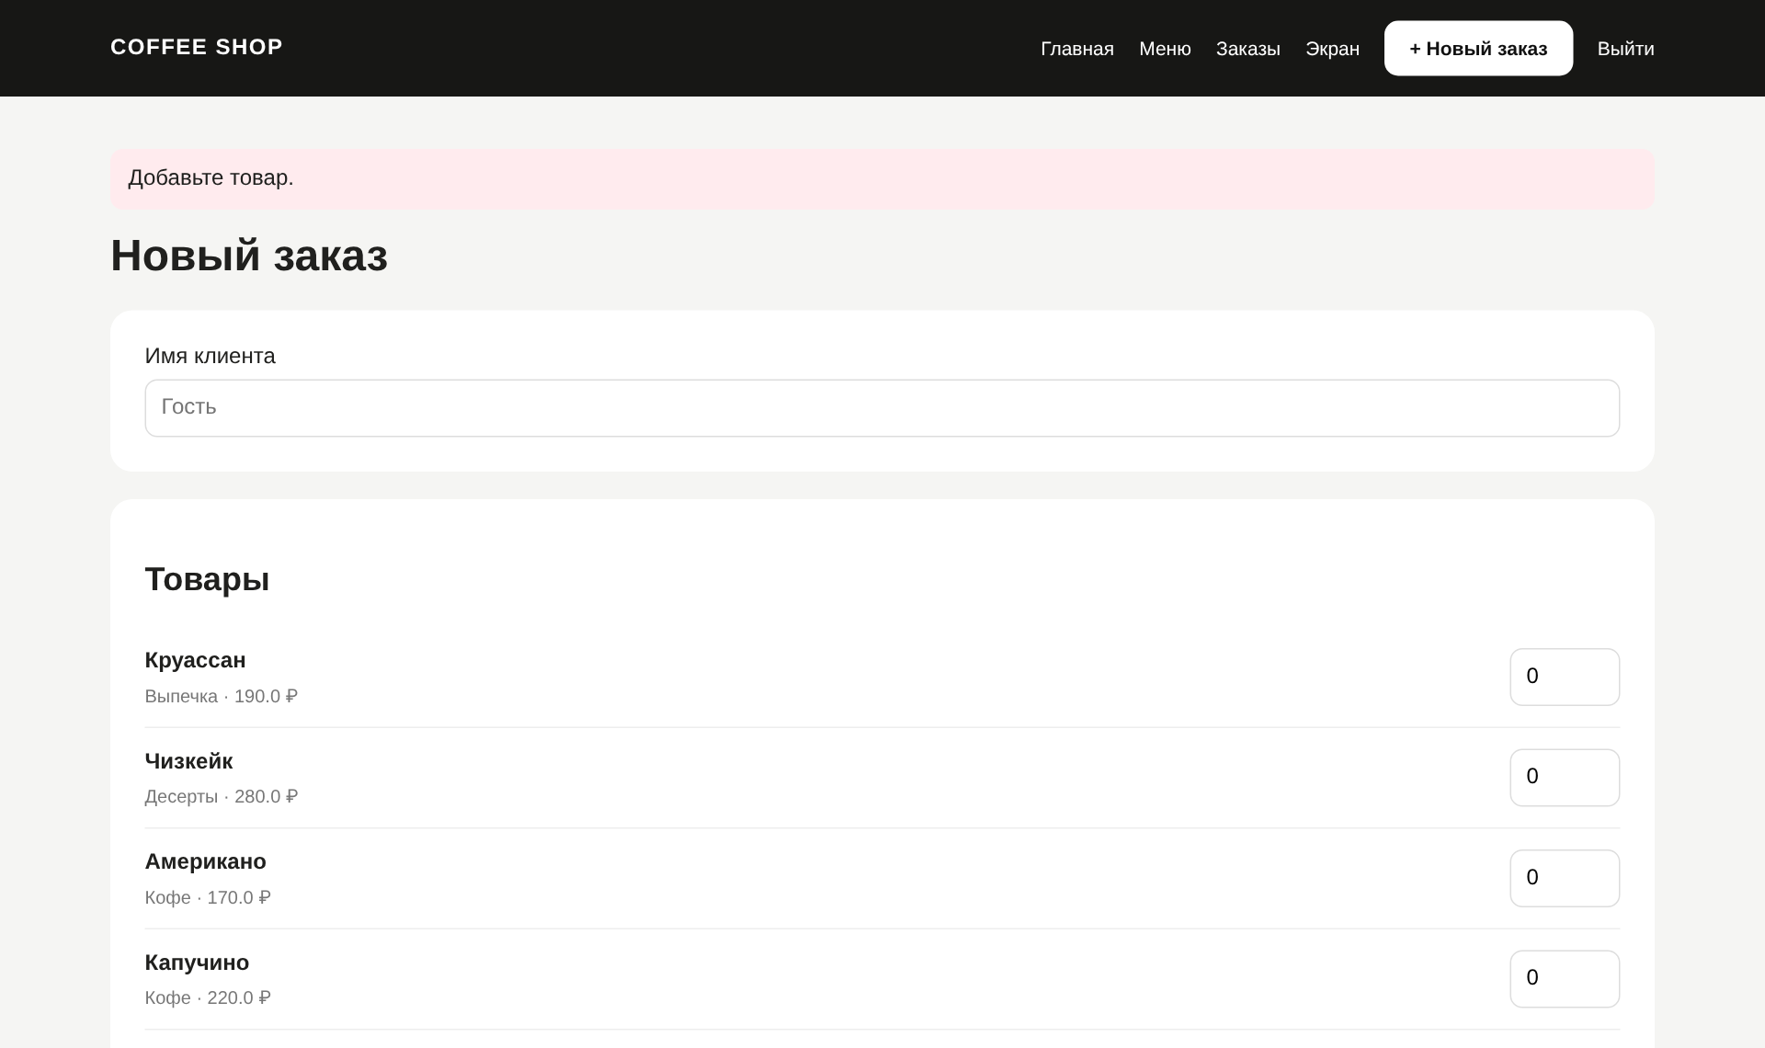  Рисунок 24 – Тест: создание заказа без товаров  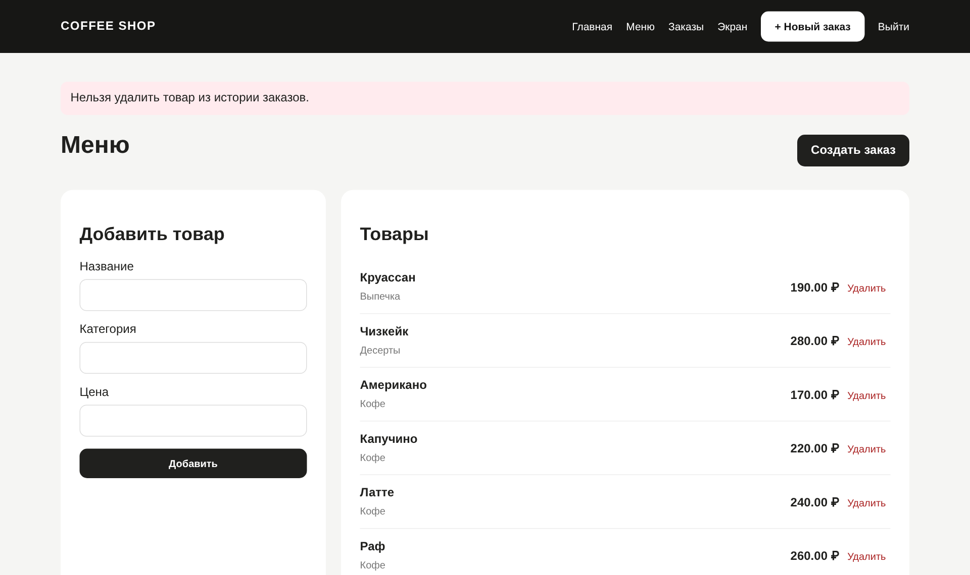  Рисунок 25 – Тест: удаление товара из истории заказов  Рисунок 26 – Тест: доступ к странице без авторизации
14.11.26 | 18. Зачет  1. Изучение требований к оформлению отчёта по исследова-тельским работам: ГОСТыГОСТ 7.32-2001 СИБИД. Отчет о научно-исследовательской работе. Структура и правила оформ-ления (с Изменением N 1); ГОСТ 7.32-2001 «Система стандар-тов по информации, библиотечному и издательскому делу «Отчет о научно-исследовательской работе»; ГОСТ 19.701-90. ЕСПД. Схемы алгоритмов, программ, данных и систем. Обо-значения условные и правила выполнения. (переиздан январь 2010г.)  2. Оформление результатов выполнения задания по практике в виде отчёта.  Результат выполнения:  Изучены требования к оформлению отчёта (ГОСТ 7.32-2001, ГОСТ 19.701-90). Результаты выполнения заданий практики оформлены в виде данного дневника-отчёта: ТЗ, ER-модель, UML- и IDEF0-диаграммы, руководства, скриншоты и результаты тестирования.

